Итоги Недели начальных классов – День 3

Среда 21.04.2021г.
День математики
1 класс – Игра «Математика – царица науки»
2 класс – Своя игра «Час занимательной математики»
3-4 классы – Викторина «Занимательная математика»
Конкурс «Лучшая тетрадь по математике» - 1-4 классы

1 класс – Игра «Математика – царица науки»
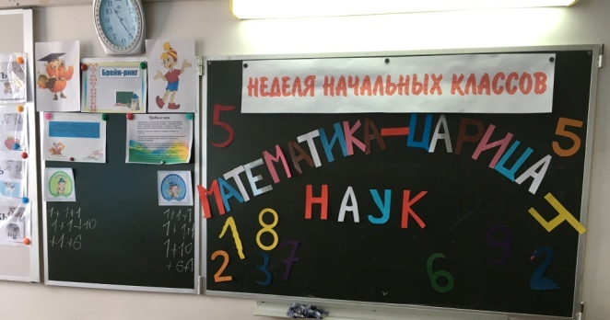
1 класс
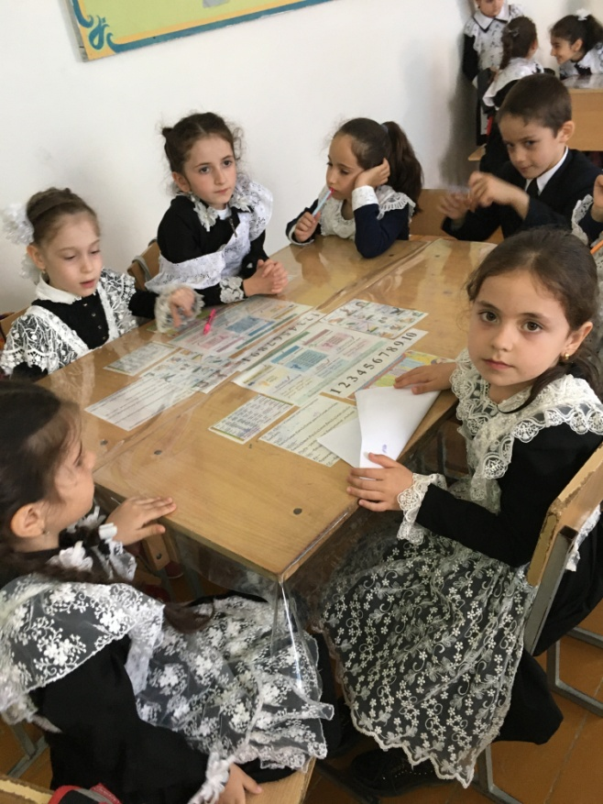
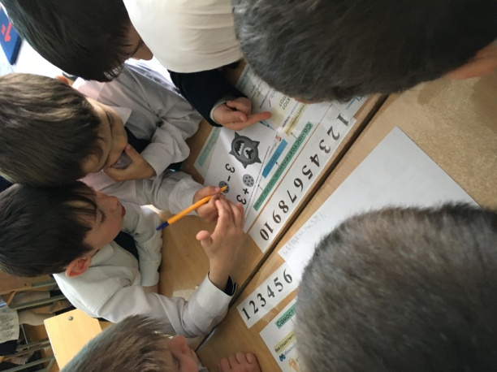

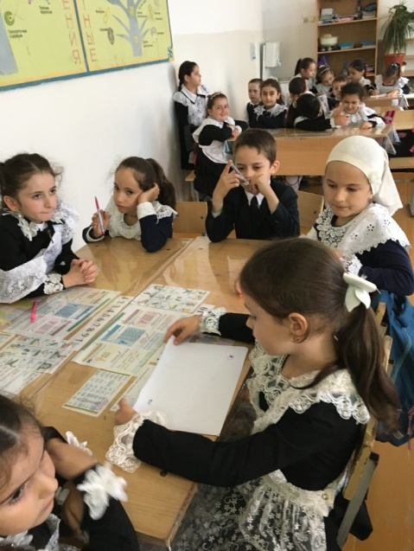

2 класс – «Своя игра – Час занимательной математики»
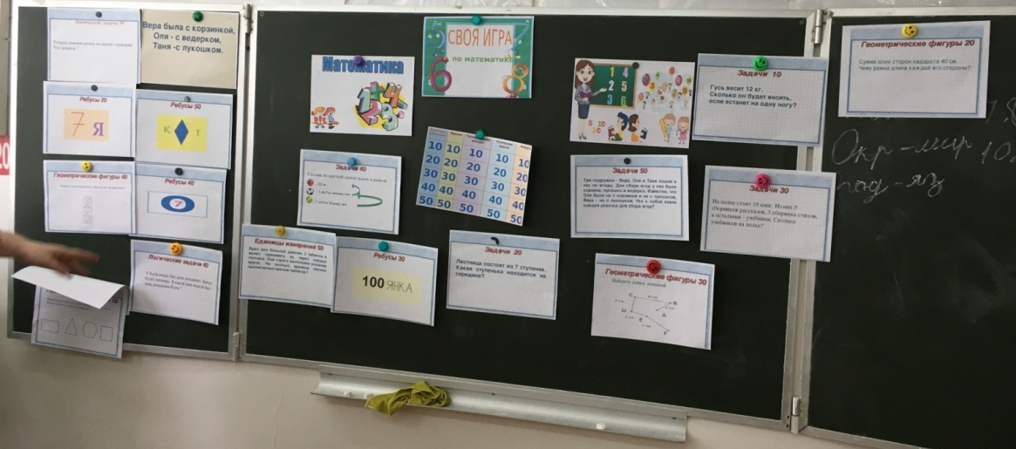
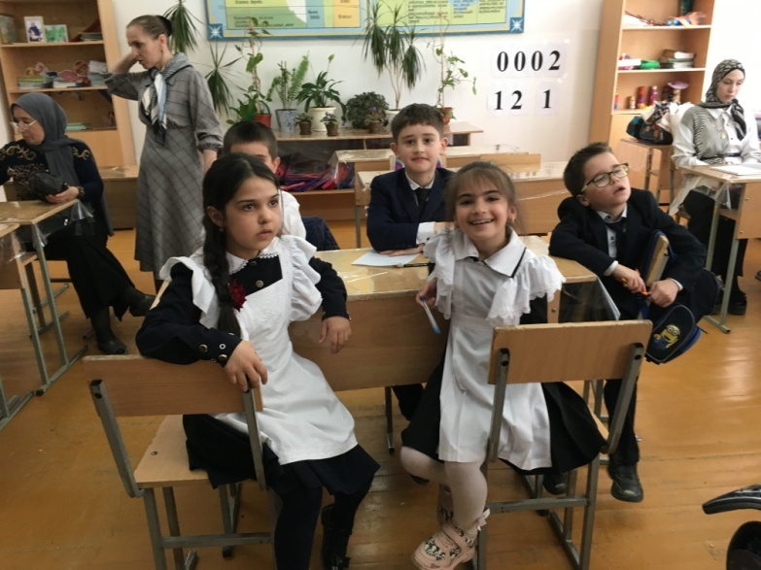
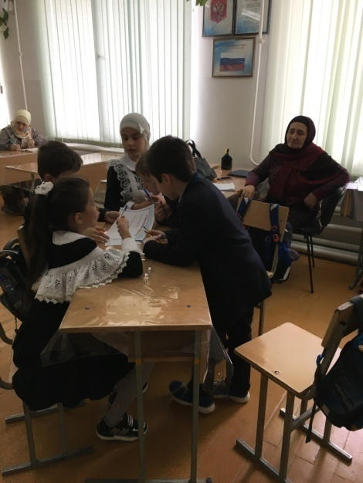

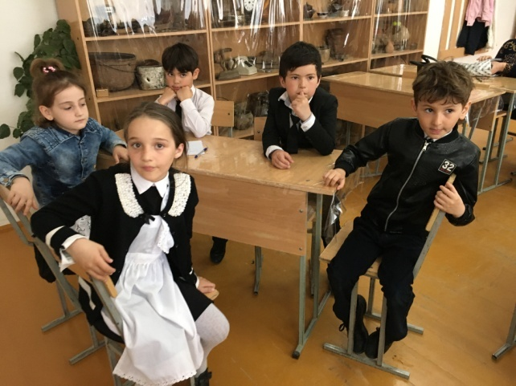

3 – 4 класс - Викторина «Занимательная математика»

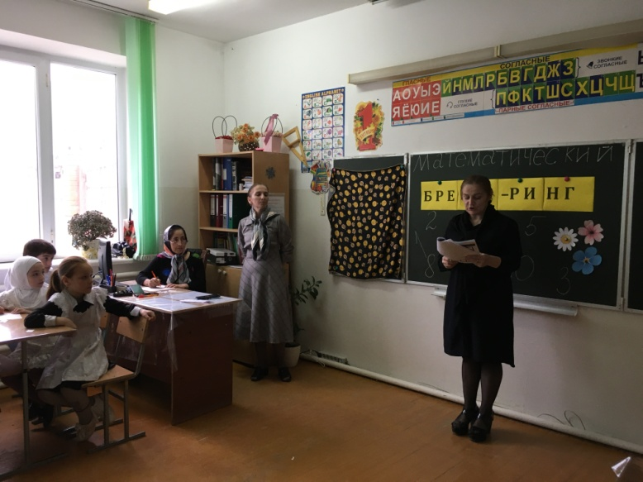
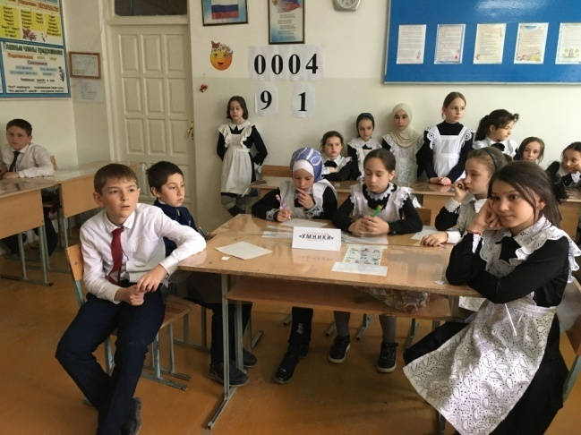

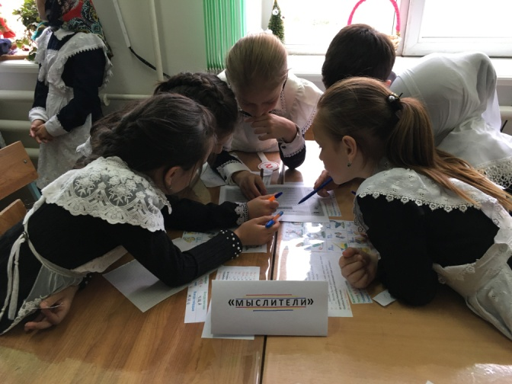

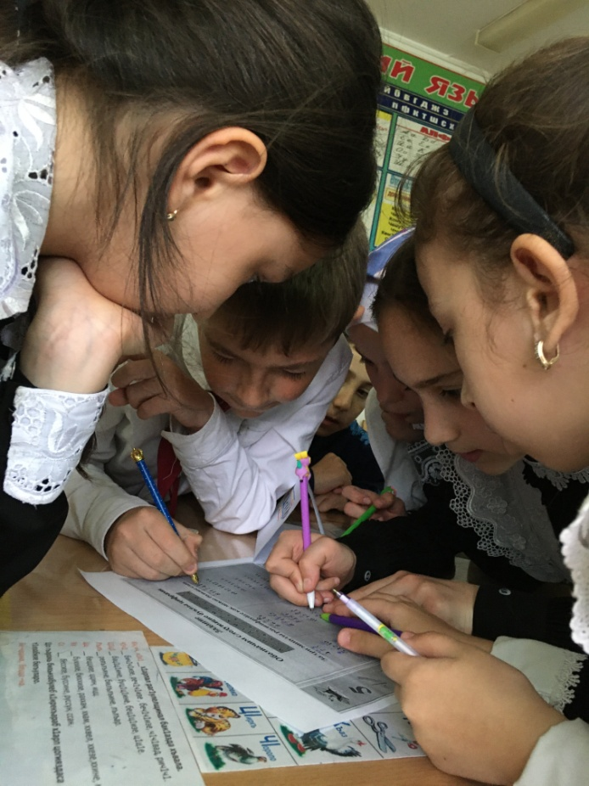

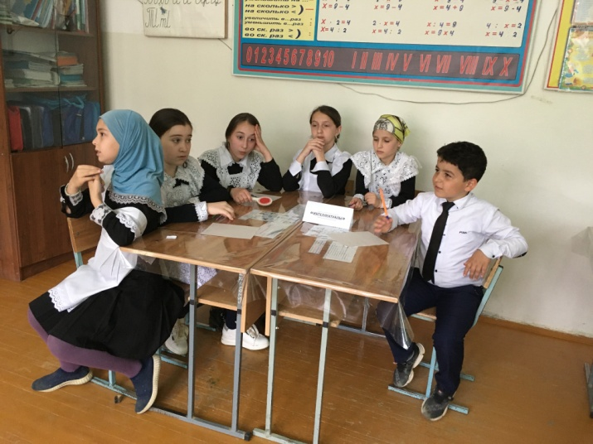

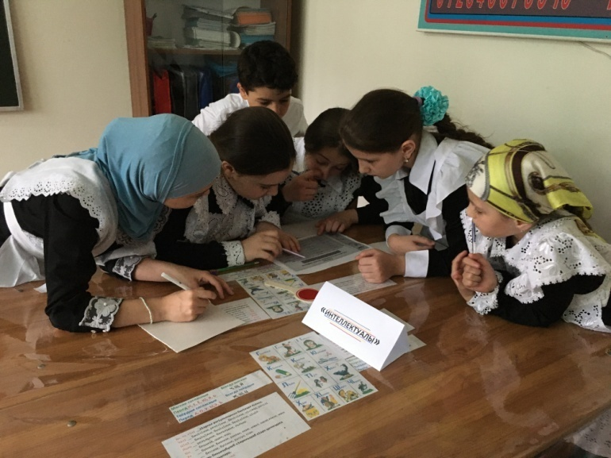

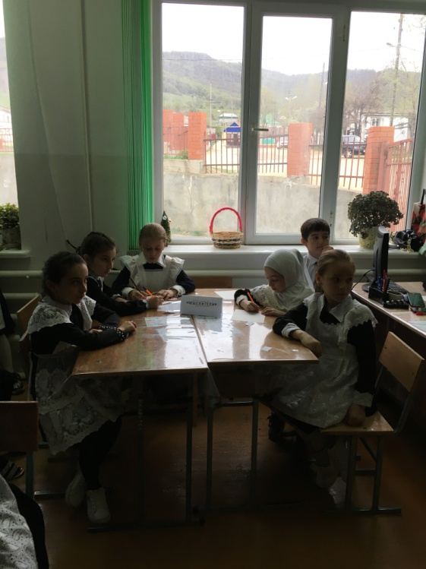
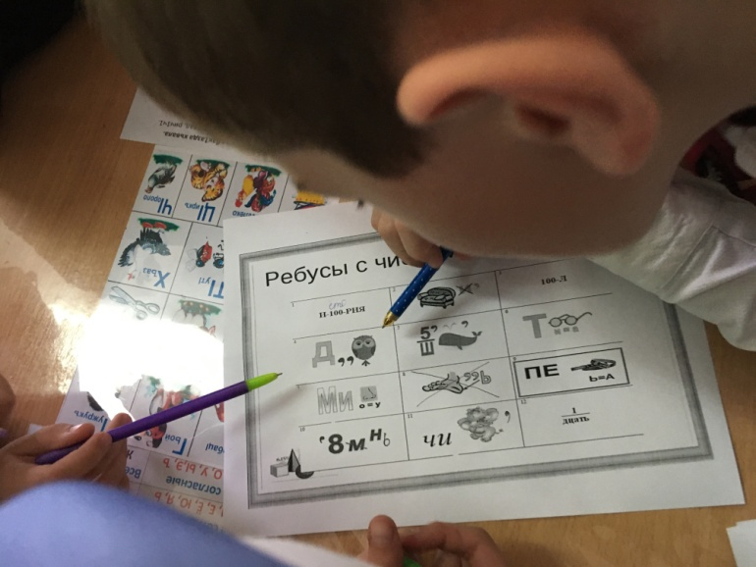

Конкурс – Лучшая тетрадь по математике
1 класс
1 место – Заидова Хадиджа – 1-б класс
Байханов Умарасхаб – 1-а класс
2 место – Султанмурадова Хадижат – 1-б класс
Рурахмаева Хадижат – 1-а класс
3 место – Асирдинова Фатима – 1-б класс
Магомедова Фатима – 1- а класс

2 класс
1 место – Салгереев Мухаммад – 2-а класс
Улубиева Саида – 2-б класс
2 место – Батырова Зухра – 2-а класс
Давудов Шахбан – 2-а класс
3 место – Гаджиева Айшат – 2-б класс
Кутараева Фатима – 2-б класс
3 класс
1 место – Джантемирова Зулейха – 3-б класс
2 место – Шемеева Патимат – 3-б класс
Набиева Аминат – 3-а класс
Хайбулаева Хадижат – 3-в класс
Лахитова Марьям – 3-в класс
3 место – Качакаева Хадижат – 3-а класс
Усаматов Сайидмухаммад – 3-б класс
Шихсаидов Магомедвакиль – 3-в класс
4 класс
1 место – Азизова Зумурат – 4-б класс
Джамиева Амина – 4-а класс
2 место – Темирсултанова Хадижа – 4-а класс
Ганаматова Аминат – 4-а класс
Нуцалова Субханат – 4-б класс
Абдулхамидова Хадижат – 4-в класс
3 место – Джамалов Салим – 4-в класс
Салимханова Наиля – 4-в класс

